A nők egyenlő esélyű részvételének támogatása az alulreprezentált tudományterületeken
A nők egyenlő esélyű részvételének támogatása az alulreprezentált tudományterületeken című programunk június 15-18. között került megrendezésre, melyen 24 diáklány vett részt. A program célja a nők körében alulreprezentált tudományterületek népszerűsítése volt női előadók részvételével. A négy nap során a diákok betekintést nyertek a természettudományok világába, a kutatói és mérnöki életbe, továbbá interaktív kommunikációs és pályaválasztási előadásokon is szélesítették ismereteiket.
A program Petri László igazgató úr köszöntőjével és bevezetőjével kezdődött. Ezt követően az előadások sorát Dr. Szőke-Milinte Enikő egyetemi docens kezdte el interaktív előadásával kommunikáció és konfliktuskezelés témakörben.
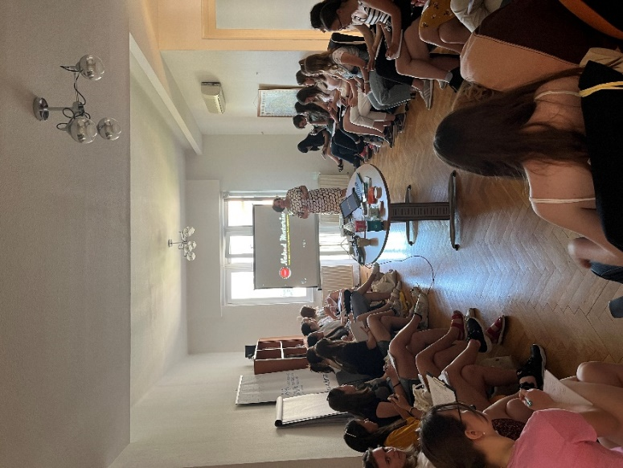

A természettudományok világába Bodnár Babett egyetemi hallgató nyújtott betekintést a molekuláris bionikán keresztül, mely több szakterületet fog egybe. Egy érdekes genetikai feladatot is hozott a résztvevőknek.
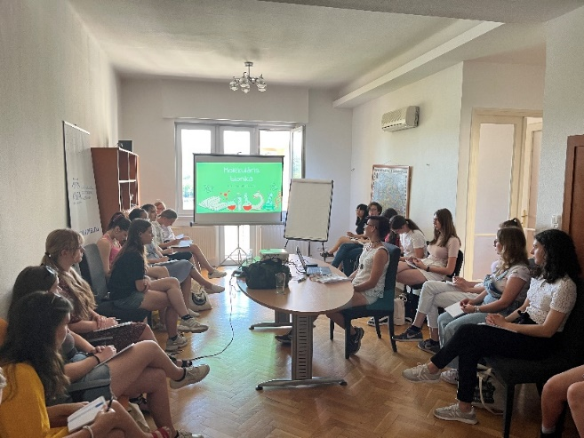
Kutatói karrierútját Dióssy Kitti PhD hallgató mutatta be. Mesélt a kutatások folyamtáról, valamint arról, hogyan is érdemes kutatásba fogni.
A pályaorientáció részeként közös gondolkodásra invitálta a diákokat Virtics Bettina és egy feladat részeként 6-7 tulajdonság alapján egy 29 éves karaktert kellet megformálniuk.
A program Dr. Ferencz Orsolya űrkutatásért felelős miniszteri biztos előadásával folytatódott. Az űrkutatás magyarországi, valamint az egész világon végbemenő fejlődését és „melléktermékeit” mutatta be, a jövő szempontjából releváns kérdésekkel tűzdelve.
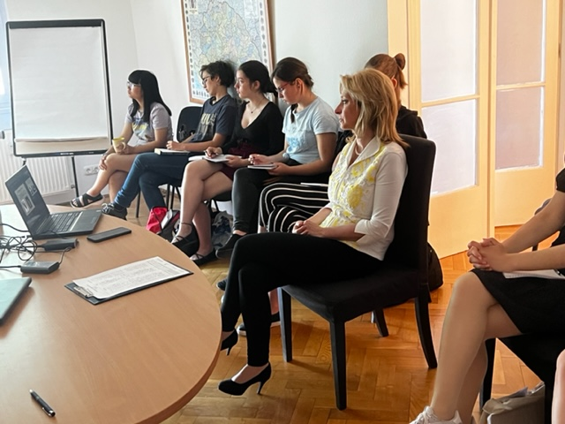

…”Ezután következett az az előadás, ami számomra az egész rendezvény fénypontját jelentette. Egy űrkutatási előadást hallgathattunk meg, ahol életemben először hallottam az űrjogászok létezéséről. Nekem, akinek az érdeklődési köre a magyar, a történelem és a nyelvek mellett a fizikából áll egy valóságos főnyereménnyel ért fel az, hogy tudomást szereztem az űrjogászat létéről.”…

Útépítő mérnöki tevékenységének szépségeiről és nehézségeiről Tanka Dorottya mesélt. Nem csak a szakmáról beszélgettek a résztvevők, hanem arról is, hogyan lehet összeegyeztetni az anyaságot, családot a karrierrel.
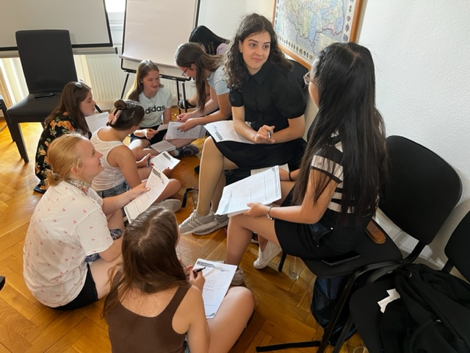
„A mérnöki előadás egy önfeledt baráti beszélgetéshez hasonlított, ami még jobban segített azon, hogy jobban megismerjük ezt a területet. A hozzá kapcsolódó interaktív játékok által önmagunkat is jobban megismerhettük.”
Moldován Szilvia egyetemi tanársegéd pályaorientációs tanácsadása is nagyon hasznosnak bizonyult a résztvevők visszajelzése szerint. A beszélgetés mellett egy egyéni fejlesztési tervet is kidolgoztak.
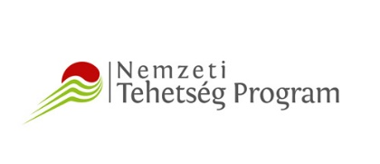
Végül pedig lehetőségük volt a diákoknak kérdéseket feltenni az KMTA programjaival kapcsolatban.
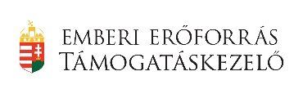
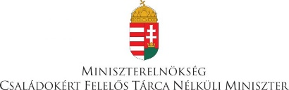

Pályázati azonosító: NTP-NEER-20-0027
2022. június 30.

